9 ans Coiffeur à domicile

Le coiffeur arrive, dépêchez vous.
Maman fait chaque mois appel aux services du coiffeur à domicile pour son mari et ses 3 fils.
Il arrive le matin avec un superbe vélo à guidon de course, mais surchargé par de multiples sacoches pleines de matériel de coiffure, d’eau de Cologne et de brillantine.
En pleine forme, malgré la côte du boulevard Gustave Richard, il se frappe la poitrine et s’exclame : -Le Sport, ça fait du bien !
Il déballe son matériel et aussi les journaux du matin.

Avec ses mains, il coupe. Avec ses yeux, il lit les rubriques de sport.
Et il parle, commente et quelquefois se fâche :
Valenciennes a encore perdu. On devrait envoyer l’entraîneur travailler à la mine de charbon.
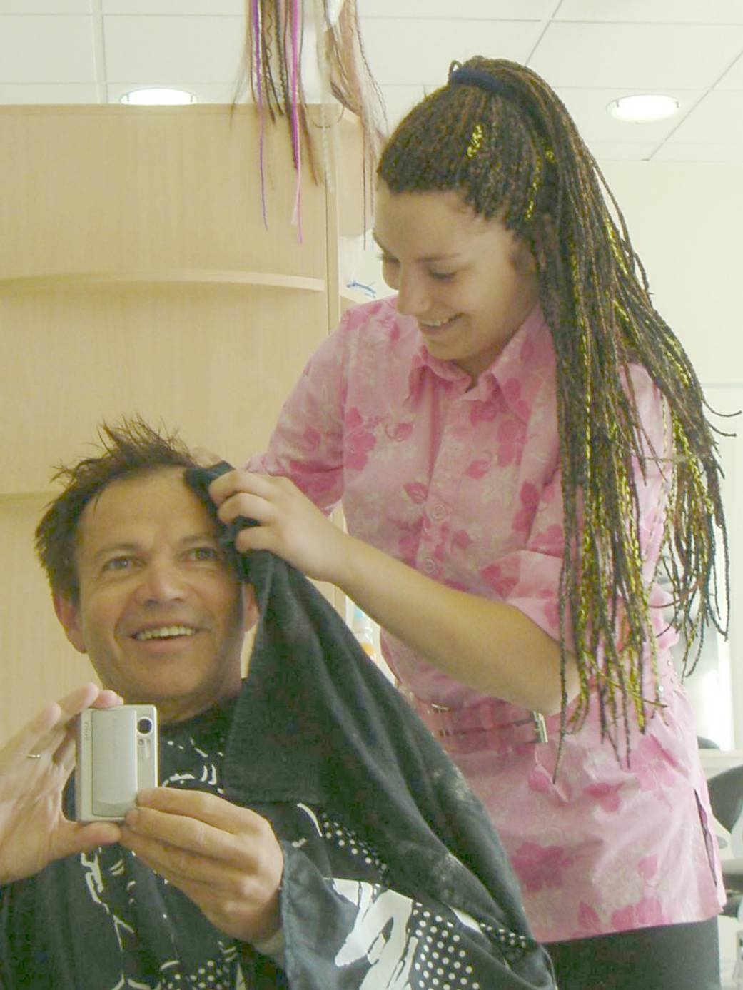
Et il s’énerve un peu, fait de grands gestes
avec le rasoir qu’il vient d’affûter.
Danger. Je ne bouge pas d’un millimètre.
Il m’apprend à connaître les sportifs,
surtout les cyclistes et les footballeurs,
les différentes divisions et les coupes,
comme la coupe Gambardella, nouveau nom
de la Coupe Nationale des juniors.
Le dimanche, il est arbitre. J’aime aller le voir.
Il est célèbre dans la région par son
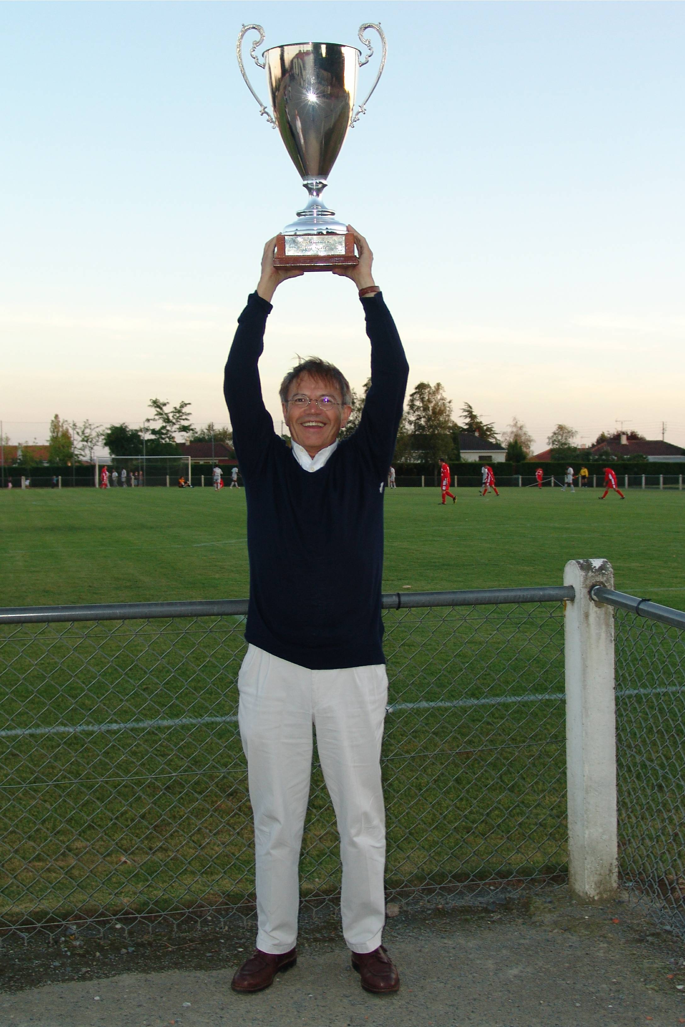
attitude théâtrale.
Il arrive à courir en marche arrière presque
aussi vite qu’en avant. Le public est fasciné, moi aussi.
Cinquante ans après, malgré son immense
rasoir affûté, mes oreilles sont toujours entières.
Quand j’ai eu l’occasion de soulever la fameuse
coupe Gambardella, j’ai pensé à mon coiffeur.

2005 la Coupe Gambardella

© tricotin.net/Histoires 10/09/07 0910

